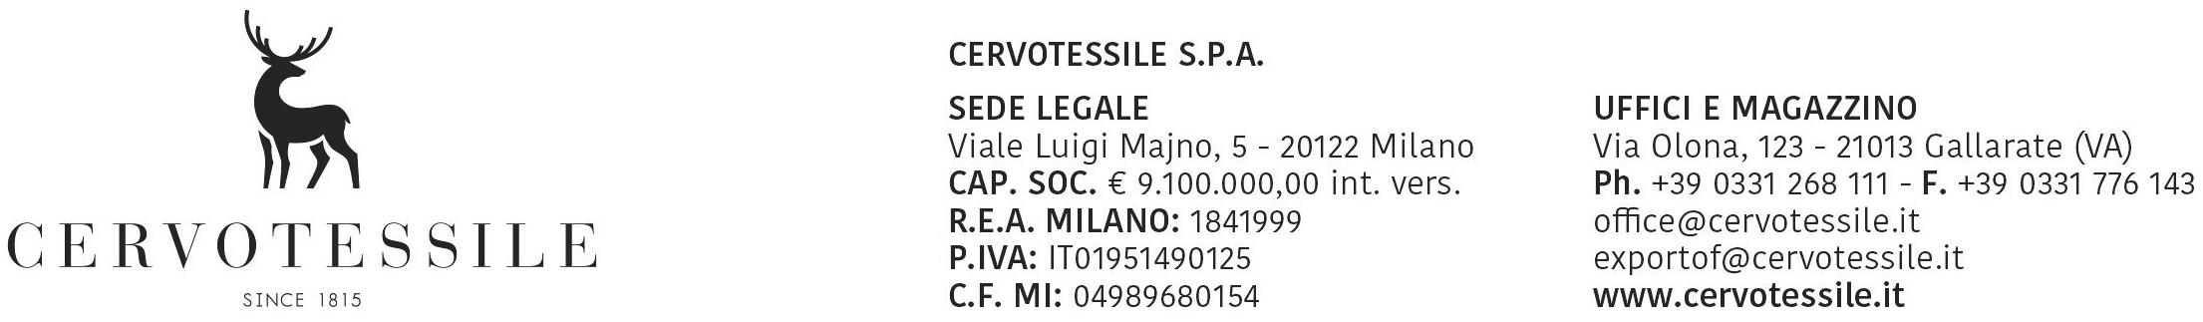

Spett.le

DOGANA DI COMPETENZA

OGGETTO: DICHIARAZIONE DI LIBERA ESPORTAZIONE

Consapevoli di assumere ogni conseguente responsabilità, siamo a dichiararvi che tutto il materiale relativo alla nostra fattura n. 22009360 del 31/07/2026 con destinazione: EVERLIKE FASHION – SG -

Non è vincolata a licenze di esportazione e quindi:

- non rientra nell’elenco dei beni come da Regolamento (CEE) n. 428/2009 del consiglio del 05 maggio 2009, che modifica e aggiorna il Regolamento (CEE) n. 1183/2007 che istituisce un regime comunitario di controllo delle esportazioni di prodotti e tecnologie a duplice uso
DUAL USE (Y901).
- Non rientra nell’elenco dei beni come da regolamento (CEE) n. 338/97 del Consiglio del 9 dicembre 1997, relativo alla protezione della flora e della fauna selvatiche mediante il controllo del loro commercio (CONVENZIONE DI WASHINGTON – CITES) (Y900)
- Non rientra nell’elenco dei beni come da regolamento (CEE) n. 1523/2007 pertanto non contiene pelliccia di cane o di gatto (Y922)
- Non rientra nell’elenco dei beni come da Regolamento (CEE) n. 3911/92 del Consiglio del 9 dicembre 1992, relativo all’esportazione dei beni culturali (Y903-Y905)
- Non rientra nell’elenco dei beni come da Regolamento (CEE) n. 1236/2005 del Consiglio del 27 giugno 2005, relativo al commercio di determinate merci che potrebbero essere utilizzate per la pena di morte, per la tortura o per altri trattamenti o pene crudeli, inumani o degradanti (Y904-Y906-Y907-Y908)
- Non rientra nell’elenco dei beni come da Regolamento (CEE) n. 0423/07 del Consiglio del 20 aprile 2007 per i prodotti e tecnologie ad uso militare concernenti le misure restrittive nei confronti dell’Iran (Y911)
- Non è soggetto alle disposizioni del Regolamento (CEE) n. 689/2008 del Consiglio del 17 giugno 2008 sull’esportazione di sostanze chimiche allegato I e V (Y916-Y917)
- Non è soggetto alle disposizioni del Regolamento (CEE) n. 1005/2009 del Consiglio del 16 settembre 2009 in quanto non contiene sostanze che riducono lo strato di ozono (y902)

31/07/2026

